**Casos de uso**

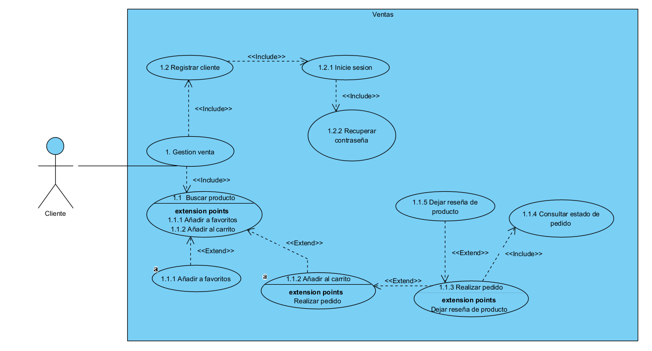**Joyería (ventas) Cliente.**

**Cliente**

|  |  |  |
| --- | --- | --- |
| Caso de uso 1.1 | Buscar producto. | |
| Actor | Cliente. | |
| Descripción | Este caso de uso permite a un cliente o a un empleado de la joyería buscar productos específicos en el inventario. | |
| Precondición | El usuario debe estar en la página o sección de búsqueda de productos de la joyería. La base de datos de inventario debe estar actualizada y accesible. | |
| Secuencia  Normal | Paso | Acción. |
| 1 | El sistema muestra los filtros de búsqueda disponibles, que incluyen campos como tipo de joya, material, piedra preciosa, categoría y rango de precios. |
| 2 | El sistema muestra una lista de productos que coinciden con los criterios de búsqueda ingresados, mostrando detalles básicos de cada producto, como precio, disponibilidad y una imagen. |
| 3 | El usuario puede hacer clic en un producto para ver sus detalles completos, incluyendo características, precio, y opciones de compra. |
| Postcondición | El sistema presenta una lista de productos que cumplen con los criterios de búsqueda o muestra un mensaje indicando que no se encontraron coincidencias. | |
| Excepciones | Paso | Acción |
| 1 | Si el usuario ingresa criterios de búsqueda no válidos el sistema muestra un mensaje de error. |
| 2 | Si la búsqueda devuelve demasiados resultados, el sistema puede sugerir al usuario aplicar filtros adicionales para acotar los resultados. |
| 3 | Si alguno de los filtros seleccionados no se aplica correctamente, el sistema muestra un mensaje de advertencia y solicita al usuario ajustar la búsqueda. |

**Cliente**

|  |  |  |
| --- | --- | --- |
| Caso de uso 1.1.1 | Añadir a favoritos. | |
| Actor | Cliente. | |
| Descripción | Este caso de uso permite a un cliente agregar productos de la joyería a una lista personal de favoritos para facilitar su consulta posterior. | |
| Precondición | El usuario debe estar autenticado en su cuenta de cliente en la plataforma de la joyería. | |
| Secuencia  Normal | Paso | Acción. |
| 1 | El usuario navega por el catálogo de productos y visualiza los detalles de una joya específica. |
| 2 | El sistema recibe la solicitud y agrega el producto a la lista de favoritos del usuario en su cuenta. |
| 3 | El sistema confirma que el producto ha sido añadido exitosamente, mostrando un mensaje de confirmación o un icono que indique que el producto está en favoritos. |
| Postcondición | El producto se guarda en la lista de favoritos del usuario, y el usuario puede acceder a esta lista en cualquier momento desde su cuenta. | |
| Excepciones | Paso | Acción |
| 1 | Si el usuario no ha iniciado sesión, el sistema muestra un mensaje solicitando autenticarse antes de añadir productos a favoritos. |
| 2 | Si hay un problema de conexión y el sistema no puede guardar el producto en la lista de favoritos, se muestra un mensaje de error indicando que la acción no se pudo completar. |
| 3 | Si hay un problema con la base de datos de favoritos o la cuenta del usuario, el sistema muestra un mensaje de error y sugiere intentarlo nuevamente. |

**Cliente**

|  |  |  |
| --- | --- | --- |
| Caso de uso 1.1.2 | Añadir al carrito. | |
| Actor | Cliente. | |
| Descripción | Este caso de uso permite a un cliente agregar un producto de la joyería a su carrito de compras para continuar con el proceso de compra más adelante o en ese momento. | |
| Precondición | El producto debe estar disponible en el inventario y contar con unidades suficientes. | |
| Secuencia  Normal | Paso | Acción. |
| 1 | El usuario selecciona un producto que desea adquirir y navega hasta la página de detalles de ese producto. |
| 2 | El sistema verifica que haya disponibilidad suficiente del producto en el inventario. |
| 3 | El sistema confirma que el producto se ha añadido al carrito mostrando un mensaje de confirmación o un icono que indique la actualización en el carrito. |
| Postcondición | El producto se guarda en el carrito de compras del usuario, listo para ser revisado y comprado más adelante o en el momento. | |
| Excepciones | Paso | Acción |
| 1 | Si el sistema no puede completar la acción debido a problemas de conexión, se muestra un mensaje de error indicando que la acción no se pudo completar. |
| 2 | Si el sistema requiere autenticación para añadir al carrito y el usuario no ha iniciado sesión, se le pide que inicie sesión o se registre para continuar. |
| 3 | Si el producto ya ha sido añadido previamente, el sistema muestra un mensaje indicando que el producto ya está en el carrito, o permite al usuario ajustar la cantidad en el carrito. |

**Cliente**

|  |  |  |
| --- | --- | --- |
| Caso de uso 1.1.3 | Realizar pedido. | |
| Actor | Cliente. | |
| Descripción | Este caso de uso permite a un cliente confirmar y realizar la compra de los productos añadidos a su carrito de compras en la joyería. | |
| Precondición | El usuario debe tener al menos un producto en su carrito de compras. | |
| Secuencia  Normal | Paso | Acción. |
| 1 | El usuario revisa el carrito de compras y selecciona la opción "Realizar Pedido". |
| 2 | El sistema muestra un resumen de los productos en el carrito, el total a pagar, y las opciones de pago y envío disponibles, el usuario selecciona el método de pago y la dirección de envío. |
| 3 | Si el pago es exitoso, el sistema genera el pedido, lo registra en la base de datos y muestra una confirmación de la compra al usuario, junto con un número de pedido y un correo de verificación de compra |
| Postcondición | El pedido queda registrado en el sistema, y los productos comprados se descuentan del inventario. | |
| Excepciones | Paso | Acción |
| 1 | Si alguno de los productos en el carrito está agotado, el sistema muestra un mensaje indicando que el producto no está disponible y sugiere eliminarlo o modificar la cantidad antes de proceder con el pedido. |
| 2 | Si el pago es rechazado por la pasarela de pago el sistema muestra un mensaje de error indicando el problema y solicita al usuario intentar otro método de pago. |
| 3 | Si la dirección de envío proporcionada es inválida o está fuera del área de cobertura, el sistema notifica al usuario y solicita una dirección válida. |

**Cliente**

|  |  |  |
| --- | --- | --- |
| Caso de uso 1.1.4 | Consultar el estado del pedido. | |
| Actor | Cliente. | |
| Descripción | Este caso de uso permite a un cliente consultar el estado de un pedido previamente realizado en la joyería, proporcionando información sobre el progreso y ubicación del pedido. | |
| Precondición | El usuario debe tener al menos un pedido registrado en el sistema. El sistema debe tener actualizada la información de estado de los pedidos. | |
| Secuencia  Normal | Paso | Acción. |
| 1 | El usuario accede a la sección de "Mis Pedidos" o "Historial de Pedidos" en su cuenta. Mostrando una lista de los pedidos realizados por el usuario, junto con información básica. |
| 2 | El sistema muestra los detalles del pedido, incluyendo su estado actual, si está disponible, el número de seguimiento y la fecha estimada de entrega. |
| 3 | El usuario revisa la información y, si está disponible, accede al número de seguimiento para más detalles sobre la ubicación del pedido en el sistema de mensajería. |
| Postcondición | El usuario obtiene información actualizada sobre el estado de su pedido y puede conocer el estado en el proceso de envío o entrega. | |
| Excepciones | Paso | Acción |
| 1 | Si el sistema no puede encontrar el pedido en la base de datos el sistema muestra un mensaje indicando que no se puede consultar el estado del pedido y sugiere contactar con soporte. |
| 2 | Si el pedido aún no ha sido procesado para envío o la empresa de mensajería no ha proporcionado un número de seguimiento, el sistema muestra un mensaje indicando que el pedido aún no cuenta con información de seguimiento disponible. |
| 3 | Si el sistema no puede acceder al estado actualizado del pedido se muestra un mensaje indicando que la información del estado no está disponible temporalmente. |

**Cliente**

|  |  |  |
| --- | --- | --- |
| Caso de uso 1.1.5 | Dejar reseña del producto. | |
| Actor | Cliente. | |
| Descripción | Este caso de uso permite a un cliente que ha comprado un producto en la joyería dejar una reseña sobre el mismo, proporcionando una calificación y comentarios sobre su experiencia. | |
| Precondición | El usuario debe haber comprado previamente el producto sobre el que desea dejar una reseña. El sistema debe permitir la funcionalidad de dejar reseñas para productos comprados. | |
| Secuencia  Normal | Paso | Acción. |
| 1 | El sistema muestra la opción "Dejar Reseña" junto a cada producto elegible para reseñar. |
| 2 | El sistema muestra un formulario de reseña donde el usuario puede asignar una calificación y escribir comentarios sobre el producto. |
| 3 | El sistema guarda la reseña y la asocia al producto en la base de datos, muestra una confirmación de que la reseña fue enviada correctamente y quedara disponible para ser mostrada a otros usuarios que estén interesados en el producto. |
| Postcondición | La reseña del usuario queda registrada en el sistema y es visible en la página del producto, permitiendo que otros clientes vean las opiniones sobre el mismo. | |
| Excepciones | Paso | Acción |
| 1 | i el usuario intenta dejar una reseña para un producto que no ha comprado, el sistema muestra un mensaje indicando que solo puede reseñar productos adquiridos. |
| 2 | Si el usuario ya ha dejado una reseña para ese producto, el sistema muestra un mensaje indicando que no se pueden duplicar reseñas, o permite la edición de la reseña previa. |
| 3 | Si la reseña contiene lenguaje o contenido que infringe las políticas de la joyería, puede ser bloqueada o sujeta a revisión antes de publicarse. |

**Cliente**

|  |  |  |
| --- | --- | --- |
| Caso de uso 1.2 | Registrar cliente. | |
| Actor | Cliente. | |
| Descripción | Este caso de uso permite a un nuevo cliente registrarse en el sistema de la joyería, creando una cuenta que le permite realizar compras, gestionar sus pedidos y acceder a funcionalidades adicionales, como guardar productos en favoritos y dejar reseñas. | |
| Precondición | El cliente no debe estar registrado previamente en el sistema. El sistema debe estar accesible y listo para recibir nuevos registros. | |
| Secuencia  Normal | Paso | Acción. |
| 1 | El cliente selecciona la opción "Registrarse" en la página de inicio o en el menú de la plataforma de la joyería. |
| 2 | El sistema muestra un formulario de registro que incluye campos como nombre completo, dirección de correo electrónico, número de teléfono, dirección de envío, y contraseña. |
| 3 | Si la validación es exitosa, el sistema crea una nueva cuenta de cliente en la base de datos con la información ingresada y llegara un correo de verificación que permitirá al usuario iniciar sesión para acceder a su cuenta. |
| Postcondición | El cliente queda registrado en el sistema y tiene acceso a su cuenta, desde la cual puede realizar compras, gestionar sus pedidos y acceder a funcionalidades adicionales. | |
| Excepciones | Paso | Acción |
| 1 | Si el correo electrónico ingresado ya está registrado en el sistema, el sistema muestra un mensaje indicando que la dirección de correo electrónico ya está en uso y sugiere iniciar sesión o recuperar la contraseña. |
| 2 | Si el cliente no recibe el correo de verificación o el enlace ha expirado, el sistema permite reenviar el correo de confirmación o generar un nuevo enlace. |
| 3 | Si el sistema tiene requisitos específicos para la contraseña y la contraseña no los cumple, el sistema muestra un mensaje indicando los requisitos de la contraseña. |

**Cliente**

|  |  |  |
| --- | --- | --- |
| Caso de uso 1.2.1 | Inicie sesión. | |
| Actor | Cliente. | |
| Descripción | Este caso de uso permite a un cliente autenticarse en el sistema de la joyería para acceder a su cuenta, desde la cual puede realizar compras, gestionar pedidos, añadir productos a favoritos, y dejar reseñas. | |
| Precondición | El cliente debe haberse registrado previamente en el sistema y tener una cuenta activa. | |
| Secuencia  Normal | Paso | Acción. |
| 1 | El cliente ingresa su correo electrónico y contraseña, y luego selecciona la opción "Iniciar Sesión". |
| 2 | Si la verificación es exitosa, el sistema otorga acceso a la cuenta del cliente y redirige a la página principal de la cuenta o a la página en la que el cliente se encontraba anteriormente. |
| 3 | El cliente ahora puede acceder a todas las funciones disponibles para usuarios autenticados. |
| Postcondición | El cliente queda autenticado en el sistema y puede acceder a su cuenta para realizar compras, gestionar pedidos y utilizar otras funcionalidades. | |
| Excepciones | Paso | Acción |
| 1 | Si el correo electrónico o la contraseña ingresados no coinciden con una cuenta en la base de datos, el sistema muestra un mensaje de error indicando que las credenciales son incorrectas e invita al cliente a intentarlo nuevamente. |
| 2 | Si la cuenta ha sido bloqueada o suspendida el sistema muestra un mensaje indicando la situación y sugiere contactar con soporte. |
| 3 | Si el cliente ha intentado iniciar sesión varias veces con credenciales incorrectas, el sistema puede bloquear temporalmente la cuenta y mostrar un mensaje de advertencia indicando que la cuenta está temporalmente bloqueada por seguridad. |

**Cliente**

|  |  |  |
| --- | --- | --- |
| Caso de uso 1.2.2 | Recuperar contraseña. | |
| Actor | Cliente. | |
| Descripción | Este caso de uso permite a un cliente que ha olvidado su contraseña restablecerla para poder acceder nuevamente a su cuenta en la joyería. | |
| Precondición | El sistema de envío de correos debe estar en funcionamiento para enviar el enlace de recuperación de contraseña. | |
| Secuencia  Normal | Paso | Acción. |
| 1 | El cliente selecciona la opción "¿Olvidaste tu contraseña?" en la página de inicio de sesión, el sistema muestra un formulario donde el cliente ingresa su dirección de correo electrónico registrada. |
| 2 | El sistema verifica que el correo electrónico ingresado esté asociado a una cuenta registrada. Si la verificación es exitosa, el sistema envía un correo electrónico con un enlace o código de recuperación de contraseña al correo proporcionado. |
| 3 | El cliente abre el correo electrónico, selecciona el enlace de recuperación. El sistema muestra un formulario para que el cliente ingrese una nueva contraseña y confirme la nueva contraseña, si la contraseña es válida, el sistema guarda la nueva contraseña y muestra un mensaje confirmando que la contraseña se ha restablecido correctamente. |
| Postcondición | La contraseña del cliente se ha actualizado, y este puede acceder a su cuenta con la nueva contraseña. | |
| Excepciones | Paso | Acción |
| 1 | Si el cliente intenta usar el enlace de recuperación después de que ha expirado el sistema muestra un mensaje indicando que el enlace ha expirado y sugiere solicitar uno nuevo. |
| 2 | Si la nueva contraseña ingresada no cumple con los requisitos de seguridad el sistema muestra un mensaje indicando los requisitos que debe cumplir la contraseña. |
| 3 | Si el correo electrónico ingresado no corresponde a ninguna cuenta en la base de datos, el sistema muestra un mensaje indicando que la dirección de correo no está asociada a ninguna cuenta registrada. |

**(ventas) Administrador**

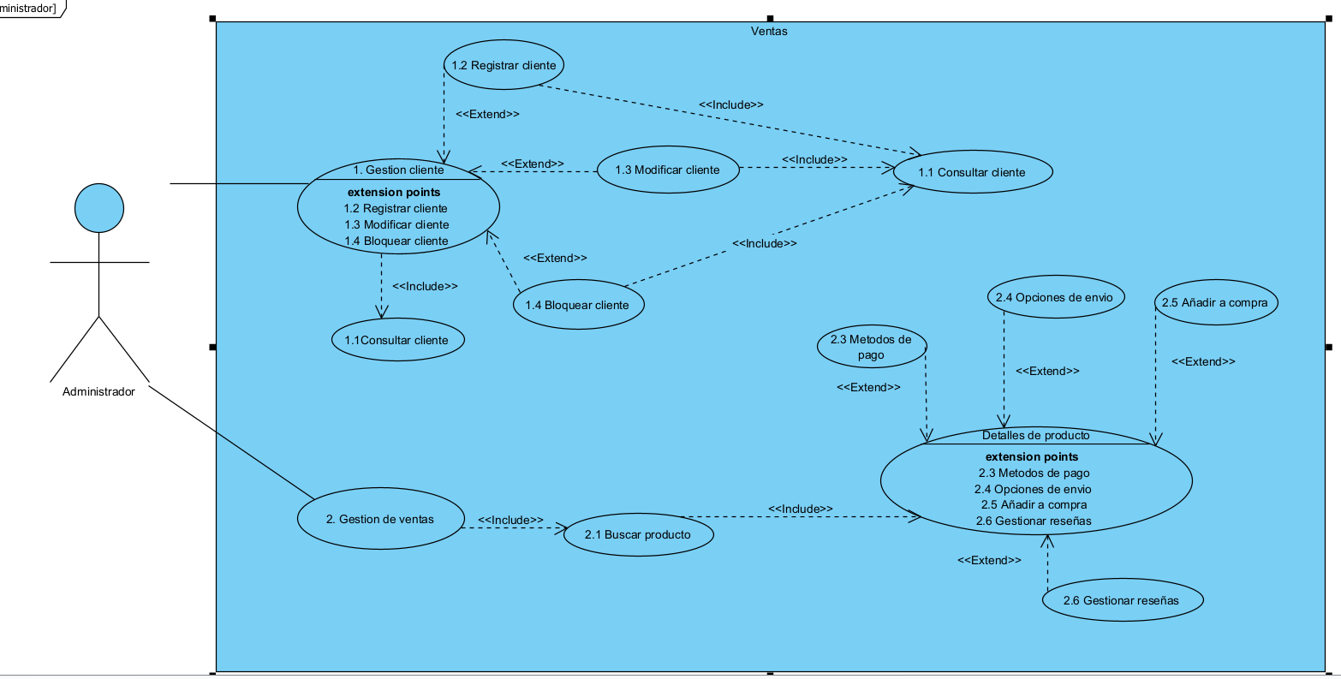

**Administrador**

|  |  |  |
| --- | --- | --- |
| Caso de uso 1.1 | Consultar cliente | |
| Actor | Administrador | |
| Descripción | Este caso de uso permite al personal de ventas de la joyería consultar la información de un cliente específico. | |
| Precondición | El usuario debe estar autenticado en el sistema. | |
| Secuencia  Normal | Paso | Acción. |
| 1 | El usuario inicia sesión en el sistema |
| 2 | El usuario selecciona la opción "Consultar Cliente" en el menú principal. |
| 3 | El sistema muestra la información detallada del cliente seleccionado, incluyendo datos personales, historial de compras y preferencias. |
| Postcondición | El usuario tiene la opción de realizar otra consulta o cerrar la ventana de detalles del cliente. | |
| Excepciones | Paso | Acción |
| 1 | Si no se encuentra ningún cliente que coincida con los criterios de búsqueda, el sistema muestra un mensaje indicando que no se encontraron resultados. |
| 2 | Si hay un error al acceder a la base de datos, el sistema muestra un mensaje de error y sugiere al usuario intentar más tarde. |
| 3 | Si el usuario no tiene permisos para consultar clientes, se muestra un mensaje de advertencia y se le deniega el acceso a la funcionalidad. |

**Administrador**

|  |  |  |
| --- | --- | --- |
| Caso de uso 1.2 | Registrar cliente | |
| Actor | Administrador | |
| Descripción | Este caso de uso permite al personal de ventas de la joyería registrar un nuevo cliente en el sistema. | |
| Precondición | El usuario debe estar autenticado en el sistema. | |
| Secuencia  Normal | Paso | Acción. |
| 1 | El usuario selecciona la opción "Registrar Cliente" en el menú principal. |
| 2 | Ingresar datos del cliente |
| 3 | Si la validación es exitosa, el sistema guarda los datos del cliente en la base de datos. |
| Postcondición | El nuevo cliente es registrado en la base de datos del sistema. | |
| Excepciones | Paso | Acción |
| 1 | Si el usuario intenta guardar el registro sin completar todos los campos obligatorios, el sistema muestra un mensaje de error indicando qué campos faltan. |
| 2 | Si el usuario ingresa datos en un formato incorrecto (por ejemplo, un número de teléfono no válido), el sistema muestra un mensaje de error y solicita la corrección. |
| 3 | Si el sistema detecta que el cliente ya está registrado (por ejemplo, basado en el correo electrónico o número de teléfono), se muestra un mensaje indicando que el cliente ya existe y se le da la opción de actualizar su información. |

**Administrador**

|  |  |  |
| --- | --- | --- |
| Caso de uso 1.3 | Modificar cliente | |
| Actor | Administrador | |
| Descripción | Este caso de uso permite al personal de ventas de la joyería modificar la información de un cliente ya registrado en el sistema. | |
| Precondición | El usuario debe tener acceso a la funcionalidad de modificación de clientes. | |
| Secuencia  Normal | Paso | Acción. |
| 1 | El usuario selecciona la opción "Modificar Cliente" en el menú principal. |
| 2 | El usuario selecciona un cliente de la lista para modificar su información. |
| 3 | El usuario realiza los cambios necesarios en los campos que desea actualizar. |
| Postcondición | La información del cliente es actualizada en la base de datos del sistema. | |
| Excepciones | Paso | Acción |
| 1 | Si no se encuentra ningún cliente que coincida con los criterios de búsqueda, el sistema muestra un mensaje indicando que no se encontraron resultados. |
| 2 | Si el usuario intenta guardar el registro sin completar todos los campos obligatorios, el sistema muestra un mensaje de error indicando qué campos faltan. |
| 3 | Si ocurre un error al intentar actualizar la información en la base de datos, el sistema muestra un mensaje de error y sugiere al usuario intentar más tarde. |

**Administrador**

|  |  |  |
| --- | --- | --- |
| Caso de uso 1.4 | Bloquear cliente | |
| Actor | Administrador | |
| Descripción | Este caso de uso permite al personal de ventas bloquear a un cliente en el sistema, impidiendo que realice compras o acceda a ciertos servicios debido a comportamientos inapropiados o impagos. | |
| Precondición | El usuario debe tener acceso a la funcionalidad de bloqueo de clientes. | |
| Secuencia  Normal | Paso | Acción. |
| 1 | El usuario elige "Bloquear Cliente" en el menú. |
| 2 | El usuario selecciona el cliente a bloquear de la lista de resultados. |
| 3 | El sistema muestra un mensaje indicando que el cliente ha sido bloqueado exitosamente. |
| Postcondición | El cliente es marcado como bloqueado en el sistema y no puede realizar compras. | |
| Excepciones | Paso | Acción |
| 1 | Si no se encuentra el cliente, se muestra un mensaje de error. |
| 2 | Si ocurre un error al intentar bloquear al cliente, se muestra un mensaje de error y se sugiere intentar más tarde |
| 3 | Si el usuario no tiene los permisos necesarios para bloquear clientes, se muestra un mensaje de advertencia y se deniega el acceso a la funcionalidad. |

**Administrador**

|  |  |  |
| --- | --- | --- |
| Caso de uso 2.1 | Buscar producto | |
| Actor | Administrador | |
| Descripción | Este caso de uso permite al administrador buscar productos en el sistema de la joyería para gestionar el inventario, verificar la disponibilidad y acceder a información detallada sobre cada producto. | |
| Precondición | El administrador debe estar autenticado en el sistema. | |
| Secuencia  Normal | Paso | Acción. |
| 1 | El administrador ingresa uno o más criterios de búsqueda (por ejemplo, nombre del producto, categoría, código de producto o rango de precios). |
| 2 | El administrador selecciona un producto de la lista para ver detalles adicionales. |
| 3 | El administrador puede optar por realizar otra búsqueda o regresar al menú principal. |
| Postcondición | El administrador obtiene acceso a la información del producto solicitado. | |
| Excepciones | Paso | Acción |
| 1 | Si no se encuentra ningún producto que coincida con los criterios de búsqueda, el sistema muestra un mensaje indicando que no se encontraron resultados. |
| 2 | Si hay un error al acceder a la base de datos, el sistema muestra un mensaje de error y sugiere intentar más tarde. |
| 3 | Si el administrador ingresa criterios de búsqueda que no son válidos (por ejemplo, caracteres especiales no permitidos), el sistema muestra un mensaje de error y solicita una nueva entrada. |

**Administrador**

|  |  |  |
| --- | --- | --- |
| Caso de uso 2.2 | Detalles de producto | |
| Actor | Administrador | |
| Descripción | Este caso de uso permite al administrador visualizar información detallada sobre un producto específico en el sistema de la joyería. | |
| Precondición | El producto que se desea consultar debe estar registrado en el sistema. | |
| Secuencia  Normal | Paso | Acción. |
| 1 | El administrador elige la opción "Buscar Producto" en el menú de administración. |
| 2 | El administrador ingresa los criterios de búsqueda (nombre, código de producto, categoría, etc.) para localizar el producto. |
| 3 | El sistema muestra información detallada del producto |
| Postcondición | El administrador ha visualizado con éxito la información detallada del producto | |
| Excepciones | Paso | Acción |
| 1 | Si no se encuentra ningún producto que coincida con los criterios de búsqueda, el sistema muestra un mensaje indicando que no se encontraron resultados. |
| 2 | Si el producto está desactivado o no está disponible por alguna razón, el sistema muestra un mensaje indicando que el producto no está accesible. |
| 3 | Si el administrador no tiene los permisos necesarios para acceder a la información del producto, se muestra un mensaje de advertencia y se deniega el acceso. |

**Administrador**

|  |  |  |
| --- | --- | --- |
| Caso de uso 2.3 | Metodos de pago | |
| Actor | Administrador | |
| Descripción | Este caso de uso permite al administrador gestionar los métodos de pago disponibles en el sistema de la joyería. | |
| Precondición | El sistema debe estar operativo y accesible. | |
| Secuencia  Normal | Paso | Acción. |
| 1 | El administrador elige la opción "Métodos de Pago" en el menú de administración. |
| 2 | El sistema muestra una lista de los métodos de pago actualmente disponibles |
| 3 | Ingresa los detalles necesarios (nombre del método, descripción, comisiones, etc.). |
| Postcondición | La lista de métodos de pago se actualiza según las acciones realizadas por el administrador. | |
| Excepciones | Paso | Acción |
| 1 | Si el administrador intenta modificar o eliminar un método que no existe, el sistema muestra un mensaje indicando que no se encontró el método de pago. |
| 2 | Si se intenta eliminar un método de pago que está siendo utilizado en transacciones actuales, el sistema muestra un mensaje indicando que no se puede eliminar hasta que se complete el proceso de venta. |
| 3 | Si el administrador no tiene los permisos necesarios para gestionar los métodos de pago, se muestra un mensaje de advertencia y se deniega el acceso a la funcionalidad. |

**Administrador**

|  |  |  |
| --- | --- | --- |
| Caso de uso 2.4 | Opciones de envió | |
| Actor | Administrador | |
| Descripción | Este caso de uso permite al administrador gestionar las opciones de envío disponibles en el sistema de la joyería. | |
| Precondición | El administrador debe estar autenticado en el sistema. | |
| Secuencia  Normal | Paso | Acción. |
| 1 | El administrador elige la opción "Opciones de Envío" en el menú de administración. |
| 2 | El administrador selecciona la opción "Agregar Opción de Envío". |
| 3 | Ingresa los detalles necesarios (nombre del envío, costo, tiempo estimado de entrega, etc.). |
| Postcondición | Los cambios en las opciones de envío se reflejan en el sistema para su uso en futuras transacciones. | |
| Excepciones | Paso | Acción |
| 1 | Si el administrador intenta modificar o eliminar una opción de envío que no existe, el sistema muestra un mensaje indicando que no se encontró la opción de envío. |
| 2 | Si ocurre un error al acceder a la base de datos al agregar, modificar o eliminar una opción de envío, el sistema muestra un mensaje de error y sugiere intentar más tarde. |
| 3 | Si se intenta eliminar una opción de envío que está asociada a pedidos actuales, el sistema muestra un mensaje indicando que no se puede eliminar hasta que se completen esos pedidos. |

**Administrador**

|  |  |  |
| --- | --- | --- |
| Caso de uso 2.5 | Añadir a compra | |
| Actor | Administrador | |
| Descripción | Este caso de uso permite al administrador añadir productos a una compra en curso en el sistema de la joyería. | |
| Precondición | Debe existir una compra en curso (puede ser una nueva o una ya iniciada). | |
| Secuencia  Normal | Paso | Acción. |
| 1 | El administrador elige la opción "Añadir a Compra" en el menú de ventas. |
| 2 | El administrador busca al cliente asociado a la compra en curso ingresando el nombre, correo electrónico o número de cliente. |
| 3 | El administrador confirma la acción de añadir el producto a la compra. |
| Postcondición | El producto seleccionado se añade a la compra en curso. | |
| Excepciones | Paso | Acción |
| 1 | Si no se encuentra el cliente durante la búsqueda, el sistema muestra un mensaje indicando que no se encontraron resultados. |
| 2 | Si el producto seleccionado no está disponible en inventario, el sistema muestra un mensaje de error. |
| 3 | Si el administrador intenta añadir una cantidad que excede la disponibilidad en inventario, el sistema muestra un mensaje de advertencia. |

**Administrador**

|  |  |  |
| --- | --- | --- |
| Caso de uso 2.6 | Gestionar reseñas | |
| Actor | Administrador | |
| Descripción | Este caso de uso permite al administrador revisar, aprobar, modificar o eliminar reseñas de productos dejadas por los clientes en el sistema de la joyería. | |
| Precondición | Debe haber reseñas de productos pendientes de revisión en el sistema. | |
| Secuencia  Normal | Paso | Acción. |
| 1 | El sistema muestra una lista de todas las reseñas de productos, incluyendo el estado de cada reseña (pendiente, aprobada, rechazada). |
| 2 | El sistema muestra el contenido de la reseña, incluyendo el nombre del cliente, la calificación dada, y cualquier comentario adicional. |
| 3 | El administrador puede optar por aprobar o rechazar la reseña |
| Postcondición | Las reseñas son gestionadas adecuadamente, ya sea aprobadas para publicación o rechazadas. | |
| Excepciones | Paso | Acción |
| 1 | Si el administrador intenta acceder a una reseña que no existe, el sistema muestra un mensaje indicando que no se encontró la reseña. |
| 2 | Si se intenta modificar una reseña con contenido inapropiado o que no cumple con las políticas del sistema, el sistema muestra un mensaje de error y sugiere corregir el contenido antes de proceder |
| 3 | Si el administrador no tiene permisos necesarios para gestionar reseñas, se muestra un mensaje de advertencia y se deniega el acceso a la funcionalidad. |